五十年前我们从这里起航
——1962届高三（1）班同学纪念毕业50周年
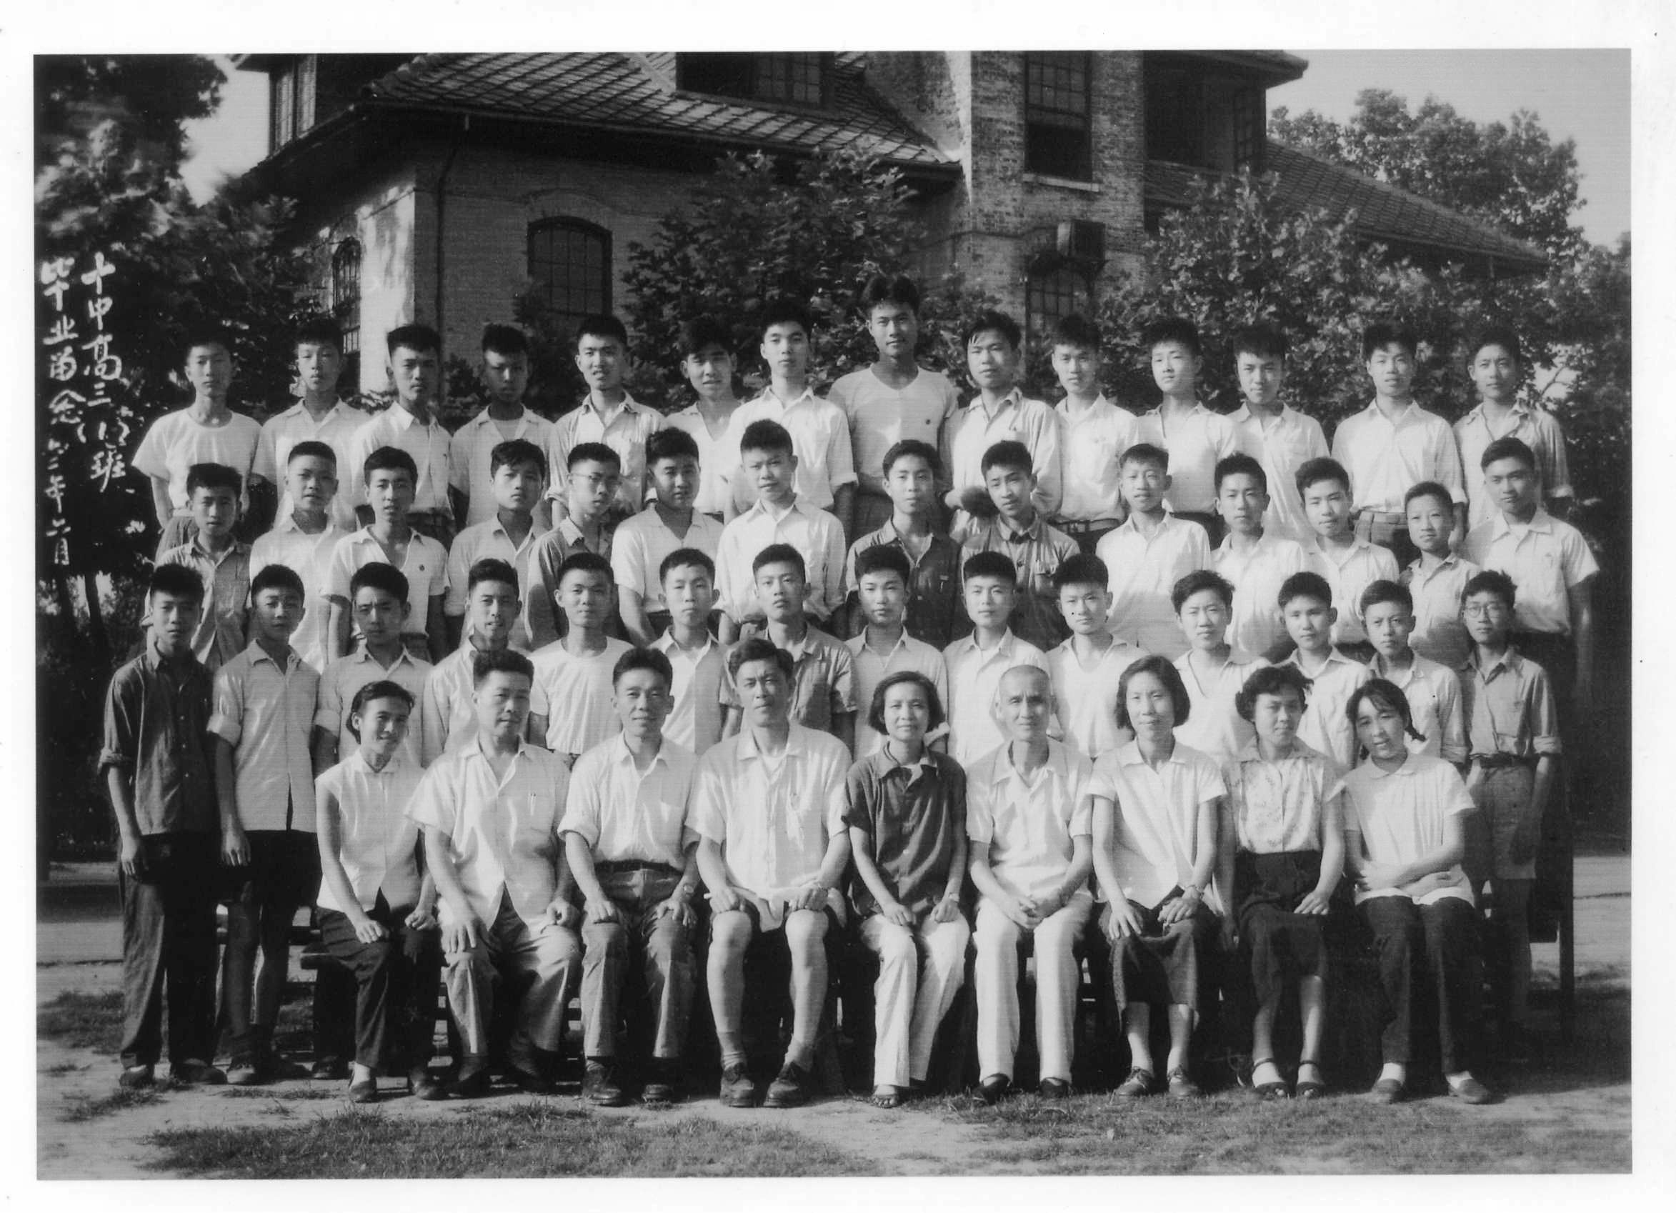
1962年夏天，我们高三（1）班的同学完成高中学业离开金陵中学，从这里起航奔向社会。全班54位同学中18位考入大学、12位参军入伍、6位走向广阔天地、12位融入工贸洪流。一晃半个世纪过去，现在我们都成了古稀白发翁，退休安享晚年。五十年来大家能在不同战线为国为民做出贡献，是和母校的关心和恩师的辛勤培育分不开的，我们永远铭记在心。
2012年11月11日，我们班部分同学聚会纪念高中毕业50周年。徐忠同学特地从东海赶来，其他均为在宁同学，让人高兴的是最近才联系上的冯开美同学来了。有的同学五十年未谋面，互相都认不出来了，要靠自我介绍才能依稀找回往日的记忆。为不影响母校的正常秩序，聚会另择地举行。健在的授业恩师已不多，我们没惊动这几位耄耋老人。心系母校、感念恩师仍是我们这次聚会的永恒话题。大家回忆在母校的点点滴滴，盛赞多年来母校取得的光辉成就，倍感自豪；有的同学回忆起一些恩师特有的教学动作，那一招一式犹在眼前……我们衷心祝愿母校继续发扬优良传统，在新时代创造新辉煌！虽然许多恩师已经走入历史，但他们永远活在我们的心中，祝愿健在的恩师健康长寿！
五十年前从金陵中学毕业后，大家各奔东西忙于工作鲜有联系，母校的校庆活动为我们恢复联系提供了契机。自1988年金陵中学建校100周年庆典以来，我们陆续联络上41位同学，并组织了多次聚会。这次纪念毕业50周年的活动是第10次聚会，我们重点交流了退休生活。同学中极个别的还在发挥余热，大都退休在家，或服侍老人，或含饴弄孙，或热衷社区活动，或学习电脑，或游览山河，或收集门票……退休生活过得有滋有味丰富充实。我们这些在学生时代饿过肚子、在计划经济年代靠票证拮据生活的“过来人”，特别珍惜改革开放带来的好日子。我们这些古稀老叟，也特别珍惜夕阳那最后一段晚霞！然而自然规律不可抗拒，我班已有8位同学过世，其他人也多多少少有这样那样的老年病，聚会前表示有意出席的同学近30位，结果因病体弱或气候突冷致病不能来的就有9位。所以，聚会中同学们特别互相关照要保重身体。学医的陈厚璋同学建议大家：“一要定期体检，二要适当锻炼身体，三不要轻信广告上的补品。”大家频频点头称是。
这次聚会陈东瑜同学带来一本同届高三（3）班制作的毕业50周年纪念相册，大家传看后一致肯定这种纪念形式，表示要向她们学习制作我们班的纪念相册，永远铭记我们起航的码头——金陵中学，永远感恩培育我们成长的师长，永远维系兄弟般的同窗情谊。
胡正明同学还为这次聚会创作了《校友五十周年聚会有感》一诗：
“ 阔别五十聚金陵，细辩容颜惊呼名。尔忆师长教诲恩，我叙同窗互助情。喜颂钟楼晋国保，盛赞母校百廿庆。 别时声声道珍重，来年再会共畅饮。”道出了我们的共同心声。
（1962届校友 仲维颐）
